Môn học: Tiếng Việt ; Lớp: 2
Tên bài học: Bài 22: Thư gửi bố ngoài đảo; Số tiết: 6 tiết
Luyện tập: Mở rộng vốn từ về nghề nghiệp.
Thời gian thực hiện: Thứ Năm ngày 11 tháng 4 năm 2025

I. YÊU CẦU CẦN ĐẠT:
Sau bài học, học sinh:
1. Thực hiện được:
- Phát triển vốn từ chỉ những người làm việc trên biển.
- Rèn kĩ năng đặt câu chỉ mục đích.
- Dựa theo ND đã học và vốn trải nghiệm của bản thân nói hiểu biết của mình về các chú bộ đội hải quân.
- Tích hợp lí tưởng cách mạng: HS chia sẻ trước lớp từ 1 đến 2 câu về tình cảm của mình đối với một người thân ở xa. Lồng ghép GD HS thể hiện lòng biết ơn, kính trọng và yêu mến các chú bộ đội.
- Lồng ghép tài nguyên, môi trường biển, hải đảo: Học sinh ý thức bảo vệ chủ quyền biển đảo và tình yêu các chú bộ công tác ngoài đảo xa.
2. Vận dụng: Biết yêu thương bố hơn. Phát triển vốn từ về nghề nghiệp. Đặt được câu chỉ mục đích.
3. Có cơ hội hình thành và phát triển năng lực:
a. Góp phần phát triển năng đặc thù:
- Giúp hình thành và phát triển năng lực văn học: Yêu thích những từ ngữ hay, hình ảnh đẹp, giàu ý nghĩa, cảm xúc.
- Giúp hình thành và phát triển năng lực ngôn ngữ: Phát triển kĩ năng đặt câu giới thiệu đồ dùng học tập.
b. Góp phần phát triển năng lực chung: Năng lực tự chủ và tự học; năng lực giải quyết vấn đề và sáng tạo.
4. Có cơ hội hình thành và phát triển phẩm chất:
- Yêu nước: Tự hào vể đất nước, con người Việt Nam
- Chăm chỉ: Chăm học, chăm làm. Rèn tính kiên trì, cẩn thận.
- Nhân ái: Có khả năng nhận biết và bày tỏ tình cảm, cảm xúc của bản thân.
II. ĐỒ DÙNG DẠY HỌC
- GV: Máy tính, tivi để chiếu hình ảnh của bài học, Phiếu bài tập.
- HS: SGK,Vở BTTV, một số bài thơ, câu chuyện viết về các chú bộ đội hải quân.
III. CÁC HOẠT ĐỘNG DẠY – HỌC CHỦ YẾU:
1. Mở đầu:  Khởi động kết nối  (3 phút) | Cách tiến hành:  - Cho HS hát và vận động trước khi vào tiết học.  - GV giới thiệu. kết nối vào bài. | - HS hát và vận động theo bài hát.  - HS lắng nghe.
2.Hình thành kiến thức mới  (27 phút) | Cách tiến hành:  Giáo viên tổ chức trò chơi Giải cứu rùa biển.  Luật chơi: Để giải cứu rùa biển, học sinh thực hiện để hoàn thành 3 nhiệm vụ qua 3 bài tập.  Bài 1: Những từ ngữ nào dưới đây chỉ người làm việc trên biển.  - Yêu cầu HS đọc yêu cầu.  - GV yêu cầu học sinh làm bài.  -Học sinh suy nghĩ trả lời.  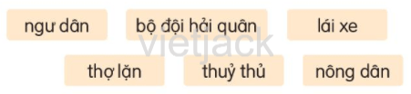  - Dựa vào kết quả của mục a, chọn 4 từ ngữ chỉ những người làm việc trên biển ?  - GV nx tuyên dương.  - GV chốt: Những từ ngữ chỉ người làm việc trên biển là: ngư dân, bộ đội hải quân, thợ lặn, thủy thủ.  BT2: Kết hợp từ ngữ ở cột A với từ ngữ ở cột B để tạo câu?  - Yêu cầu HS đọc đề bài.  - GV cho HS tự suy nghĩ và tìm từ ngữ ở A thích hợp với từ ngữ ở B để tạo cầu.  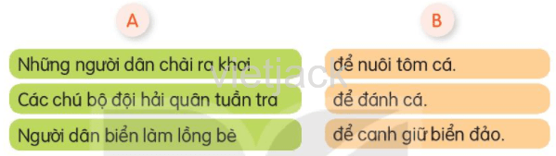  - Yêu cầu học sinh lắng nghe  -Yêu cầu học sinh đọc lại  - GV nhận xét, thống nhất câu trả lời, tuyên dương HS.  - GV cho HS đọc lại các câu vừa nối  - GV hỏi: Những câu trên thuộc loại câu nào em đã học?  Bài 3: Dựa vào kết quả ở bài tập 2,đặt 2 câu hỏi và 2 câu trả lời theo mẫu.  - YC HS đọc yêu cầu.  - GV phân tích mẫu, hướng dẫn HS:  - GV yc HS trả lời.  GV chốt đáp án:  + HS1: Các chú hải quân tuần tra để làm gì?  + HS2: Các chú hải quân tuần tra để canh giữ biển đảo.  HS1: Người dân biển làm lồng bè để làm gì?  HS2: Người dân biển làm lồng bè để nuôi tôm cá. | -Lắng nghe  - HS đọc yc.  - HS làm BT1.  - Lắng nghe.  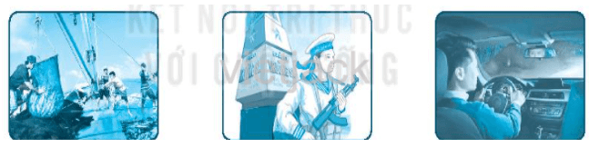  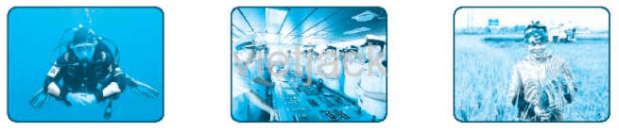  - Những từ ngữ chỉ người làm việc trên biển là: ngư dân, bộ đội hải quân, thợ lặn, thủy thủ.  - HS lắng nghe  - HS đọc đề  - Suy nghĩ.  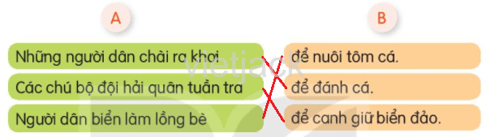  - Suy nghĩ trình bày.  + Những người dân chài ra khơi để đánh cá.  +Các chú hải quân tuần tra để canh giữ biển đảo.  + Người dân biển làm lồng bè để nuôi tôm cá.  - HS đọc lại các câu vừa nối.  - HSTL: Câu nêu hoạt động.  - HS đọc yêu cầu.  - Trả lời  + HS1: Các chú hải quân tuần tra để làm gì?  + HS2: Các chú hải quân tuần tra để canh giữ biển đảo.  HS1: Người dân biển làm lồng bè để làm gì?  HS2: Người dân biển làm lồng bè để nuôi tôm cá.
4.Vận dụng trải nghiệm  ( 5 phút) | Cách tiến hành:  - Cho học sinh đặt câu nêu hoạt động của người làm nghề biển?  - GV hỏi thêm HS những hiểu biết hoặc trải nghiệm của mình về những công việc trên biển khác.  - Yêu cầu HS nêu những nội dung đã học trong tiết học.  - GV nhận xét chung tiết học. | - HS nêu ý kiến  - HS lắng nghe

IV. ĐIỀU CHỈNH SAU BÀI DẠY

